Se på tegningene og snakk om hybelleiligheten og leiligheten
Oppgave 1: Snakk om hybel-leiligheten.

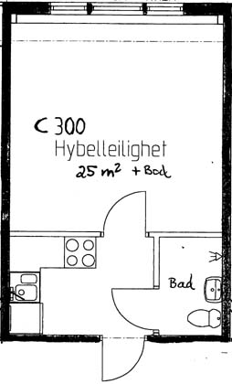

Oppgave 2: Snakk om leiligheten.

